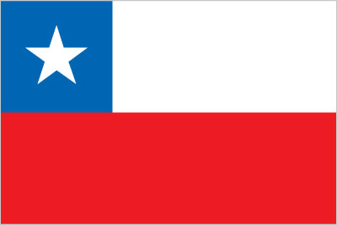
Dossiê

República Do Chile
INFORMAÇÕES
POR OEA 2019

O país

A República do Chile, é um país localizado na América do Sul, que ocupa uma faixa costeira entre a cordilheira dos Andes e o oceano Pacífico, com 4 300 quilômetros de com- primento e, em média, 175 quilômetros de largura. Faz fronteira ao norte com o Peru, a nordeste com a Bolívia, a leste com a Argentina. Durante sua história o país sofreu com uma ditadura militar que permaneceu por 17 anos, sendo uma das mais rígidas da América Latina. Atualmente é uma república presidencialista, e gera um PIB de aproxi- madamente US$ 410,277 bilhões, sendo destaque em ter- mos de desenvolvimento humano, qualidade de vida e es- tabilidade política. A língua oficial é o espanhol. O Chile é membro da OCDE (Organização para a Cooperação e De- senvolvimento Económico), ONU, CELAC (Comunidade de Estados Latino-Americanos e Caribenhos) UNASUL (União de Nações Sul-Americanas), e também da OEA.

O país e a OEA

O Chile é membro da OEA desde a sua criação em 1948, suas declarações oficiais são: contribuir para o trabalho da organização no contexto das prioridades do Chile, nas áreas de democracia, direitos humanos, desenvolvimento inte- gral e segurança hemisférica. A OEA, nos últimos anos, tem auxiliado o Chile em todos os seus conflitos territoriais com países vizinhos, essa ação se concretiza através da reafir- mação de declarações presentes em seus documentos ofici- ais.

Relações com as questões indígenas.

Na atualidade o Chile reconhece a existência de 9 povos indígenas, sendo os Aymara e os Mapuches os mais nume- rosos. Os Mapuches são da região centro-sul do Chile, eles conseguiram resistir aos conquistadores espanhóis na Guerra de Arauco, uma série de batalhas que durou 300
anos, com longos períodos de trégua, garantindo assim seus territórios. Atualmente esses povos vivem em zonas urbanas, mantendo alguns vínculos com suas comunidades de origem, 42% se encontram marginalizados no nível da pobreza. Surge então o movimento Mapuche com o intuito de lutar pela recuperação de seu território ancestral, por mudanças constitucionais em prol dos direitos indígenas e reconhecimento por parte dos estados de suas especificida- des culturais. Houve esforços recentes direcionados à po- pulação indígena. Começando em 2013 e continuando até os dias atuais, visa melhorar a qualidade de vida dos povos indígenas no Chile, respeitando o “desenvolvimento com identidade” e promovendo o “diálogo horizontal” entre as comunidades indígenas e o governo.

